

**Туризм саласындағы мемлекеттік көрсетілетін қызметтердің регламенттерін бекіту туралы**

***Күшін жойған***

Ақтөбе облысы әкімдігінің 2019 жылғы 11 қыркүйектегі № 354 қаулысы. Ақтөбе облысының Әділет департаментінде 2019 жылғы 20 қыркүйекте № 6385 болып тіркелді. Күші жойылды - Ақтөбе облысы әкімдігінің 2020 жылғы 17 қаңтардағы № 11 қаулысымен

      Ескерту. Күші жойылды - Ақтөбе облысы әкімдігінің 17.01.2020 № 11 қаулысымен (алғашқы ресми жарияланған күнінен кейін күнтізбелік он күн өткен соң қолданысқа енгізіледі).

      Қазақстан Республикасының 2001 жылғы 23 қаңтардағы "Қазақстан Республикасындағы жергілікті мемлекеттік басқару және өзін-өзі басқару туралы" Заңының 27-бабына, Қазақстан Республикасының 2013 жылғы 15 сәуірдегі "Мемлекеттік көрсетілетін қызметтер туралы" Заңының 16-бабының 3-тармағына, Қазақстан Республикасы Инвестициялар және даму министрінің 2015 жылғы 28 сәуірдегі № 495 "Туризм саласындағы мемлекеттік көрсетілетін қызметтердің стандарттарын бекіту туралы" Нормативтік құқықтық актілерді мемлекеттік тіркеу тізілімінде № 11578 тіркелген бұйрығына сәйкес, Ақтөбе облысы әкімдігі ҚАУЛЫ ЕТЕДІ:

      1. Қоса беріліп отырған:

      1) "Туристік операторлық қызметті (туроператорлық қызмет) жүзеге асыруға лицензия беру" мемлекеттік көрсетілетін қызмет регламенті осы қаулының 1-қосымшасына сәйкес;

      2) "Туристік ақпаратты, оның ішінде туристік әлеует, туризм объектілері және туристік қызметті жүзеге асыратын тұлғалар туралы ақпарат беру" мемлекеттік көрсетілетін қызмет регламенті осы қаулының 2-қосымшасына сәйкес бекітілсін.

      2. Осы қаулының 3-қосымшасына сәйкес Ақтөбе облысы әкімдігінің кейбір қаулыларының күші жойылды деп танылсын.

      3. "Ақтөбе облысының кәсіпкерлік басқармасы" мемлекеттік мекемесі заңнамада белгіленген тәртіппен:

      1) осы қаулыны Ақтөбе облысының Әділет департаментінде мемлекеттік тіркеуді;

      2) осы қаулы ресми жарияланғаннан кейін оны Ақтөбе облысы әкімдігінің интернет-ресурсында орналастыруды қамтамасыз етсін.

      4. Осы қаулының орындалуын бақылау Ақтөбе облысы әкімінің жетекшілік ететін орынбасарына жүктелсін.

      5. Осы қаулы оның алғашқы ресми жарияланған күнінен кейін күнтізбелік он күн өткен соң қолданысқа енгізіледі.

|  |  |
| --- | --- |
| *Ақтөбе облысының әкімі* | *О. Уразалин* |

|  |  |
| --- | --- |
|  | Ақтөбе облысы әкімдігінің |
|  | 2019 жылғы "11" қыркүйектегі |
|  | № 354 қаулысына |
|  | 1-қосымша |

**"Туристік операторлық қызметті (туроператорлық қызмет) жүзеге асыруға лицензия беру" мемлекеттік көрсетілетін қызмет регламенті**

**1. Жалпы ережелер**

      1. "Туристік операторлық қызметті (туроператорлық қызмет) жүзеге асыруға лицензия беру" мемлекеттік көрсетілетін қызмет (бұдан әрі – мемлекеттік қызмет) "Ақтөбе облысының кәсіпкерлік басқармасы" мемлекеттік мекемесімен (бұдан әрі – көрсетілетін қызметті беруші) көрсетіледі.

      2. Өтінімді қабылдау және мемлекеттік қызметті көрсету нәтижесін беру www.egov.kz, www.elicense.kz "электрондық үкімет" веб-порталы (бұдан әрі – портал) арқылы жүзеге асырылады.

      Мемлекеттiк қызметті көрсету нысаны: электрондық.

      3. Мемлекеттік көрсетілетін қызмет нәтижесі – туристік операторлық қызметке (туроператорлық қызметке) лицензия, қайта рәсімделген лицензия немесе нормативтік құқықтық актілерді мемлекеттік тіркеу Тізілімінде № 11578 болып тіркелген Қазақстан Республикасы Инвестициялар және даму министрінің 2015 жылғы 28 сәуірдегі № 495 бұйрығымен бекітілген "Туристік операторлық қызметті (туроператорлық қызмет) жүзеге асыруға лицензия беру" мемлекеттік көрсетілетін қызмет стандартының (бұдан әрі – Стандарт) 10 тармағында қарастырылған жағдайларда және негіздер бойынша мемлекеттік қызметті көрсетуден бас тарту туралы дәлелді жауап болып табылады.

      Мемлекеттiк қызметті көрсету нәтижесiн беру нысаны: электрондық.

      Мемлекеттік қызмет көрсету нәтижесі көрсетілетін қызметті берушінің уәкілетті адамының электрондық цифрлық қолтаңбасымен (бұдан әрі – ЭЦҚ) қол қойылған электрондық құжат нысанында "жеке кабинетке" жіберіледі.

**2. Мемлекеттік көрсетілетін қызмет процесінде көрсетілетін қызметті берушінің құрылымдық бөлімшелерінің (қызметкерлерінің) іс-қимылы тәртібін сипаттау**

      4. Мемлекеттік қызмет көрсету бойынша рәсімді (іс-қимылды) бастауға Стандарттың 9-тармағында көрсетілген құжаттар тізбесі негіздеме болып табылады.

      5. Мемлекеттік қызметті көрсету процесінің құрамына кіретін әрбір рәсімнің (іс-қимылдың) мазмұны, оның орындалу ұзақтығы:

      лицензияны беру кезінде – 6 (алты) жұмыс күнінен кешіктірмей:

      1) көрсетілетін қызметті берушінің кеңсе қызметкері қажетті құжаттарды тапсырған сәттен бастап 15 (он бес) минут ішінде қабылдауды, тіркеуді жүзеге асырады және көрсетілетін қызметті берушінің басшысына қарауға жолдайды;

      нәтиже – келіп түскен құжаттарды көрсетілетін қызметті берушінің басшысына беру;

      2) көрсетілетін қызметті берушінің басшысы 15 (он бес) минут ішінде бұрыштама қояды және құжаттарды көрсетілетін қызметті берушінің жауапты орындаушысына жолдайды;

      нәтиже – құжаттарды жауапты орындаушыға беру;

      3) көрсетілетін қызметті берушінің жауапты орындаушысы 6 (алты) жұмыс күні ішінде оң нәтижесі немесе Стандарттың 10-тармағына сәйкес бас тарту туралы дәлелді жауабы бар құжаттарды дайындайды және көрсетілетін қызметті берушінің басшысына қол қоюға береді;

      нәтиже – мемлекеттік көрсетілетін қызмет нәтижесін дайындау және көрсетілетін қызметті берушінің басшысына беру;

      4) көрсетілетін қызметті берушінің басшысы 15 (он бес) минут ішінде мемлекеттік көрсетілетін қызмет нәтижесіне қол қояды және көрсетілетін қызметті берушінің кеңсе қызметкеріне жолдайды;

      нәтиже – мемлекеттік көрсетілетін қызмет нәтижесіне қол қою және көрсетілетін қызметті берушінің кеңсе қызметкеріне беру;

      5) көрсетілетін қызметті берушінің кеңсе қызметкері 15 (он бес) минут ішінде мемлекеттік көрсетілетін қызмет нәтижесін тіркейді және портал арқылы береді;

      нәтиже – көрсетілетін қызметті алушыға мемлекеттік көрсетілетін қызмет нәтижесін портал арқылы беру.

      лицензияны қайта рәсімдеу кезінде – 3 (үш) жұмыс күні ішінде:

      1) көрсетілетін қызметті берушінің кеңсе қызметкері қажетті құжаттарды тапсырған сәттен бастап 15 (он бес) минут ішінде қабылдауды, тіркеуді жүзеге асырады және көрсетілетін қызметті берушінің басшысына қарауға жолдайды;

      нәтиже – келіп түскен құжаттарды көрсетілетін қызметті берушінің басшысына беру;

      2) көрсетілетін қызметті берушінің басшысы 15 (он бес) минут ішінде бұрыштама қояды және құжаттарды көрсетілетін қызметті берушінің жауапты орындаушысына жолдайды;

      нәтиже – құжаттарды жауапты орындаушыға беру;

      3) көрсетілетін қызметті берушінің жауапты орындаушысы 3 (үш) жұмыс күні ішінде оң нәтижесі немесе Стандарттың 10-тармағына сәйкес бас тарту туралы дәлелді жауабы бар құжаттарды дайындайды және көрсетілетін қызметті берушінің басшысына қол қоюға береді;

      нәтиже – мемлекеттік көрсетілетін қызмет нәтижесін дайындау және көрсетілетін қызметті берушінің басшысына беру;

      4) көрсетілетін қызметті берушінің басшысы 15 (он бес) минут ішінде мемлекеттік көрсетілетін қызмет нәтижесіне қол қояды және көрсетілетін қызметті берушінің кеңсе қызметкеріне жолдайды;

      нәтиже – мемлекеттік көрсетілетін қызмет нәтижесіне қол қою және көрсетілетін қызметті берушінің кеңсе қызметкеріне беру;

      5) көрсетілетін қызметті берушінің кеңсе қызметкері 15 (он бес) минут ішінде мемлекеттік көрсетілетін қызмет нәтижесін тіркейді және портал арқылы береді;

      нәтиже – көрсетілетін қызметті алушыға мемлекеттік көрсетілетін қызмет нәтижесін портал арқылы беру.

      заңды тұлға – лицензиаты басқа заңды тұлғаға бөліп шығу, бөліну нысанында қайта ұйымдасқан кезде лицензияны қайта рәсімдеу кезінде – 6 (алты) жұмыс күні ішінде:

      1) көрсетілетін қызметті берушінің кеңсе қызметкері қажетті құжаттарды тапсырған сәттен бастап 15 (он бес) минут ішінде қабылдауды, тіркеуді жүзеге асырады және көрсетілетін қызметті берушінің басшысына қарауға жолдайды;

      нәтиже – келіп түскен құжаттарды көрсетілетін қызметті берушінің басшысына беру;

      2) көрсетілетін қызметті берушінің басшысы 15 (он бес) минут ішінде бұрыштама қояды және құжаттарды көрсетілетін қызметті берушінің жауапты орындаушысына жолдайды;

      нәтиже – құжаттарды жауапты орындаушыға беру;

      3) көрсетілетін қызметті берушінің жауапты орындаушысы 6 (алты) жұмыс күні ішінде оң нәтижесі немесе Стандарттың 10-тармағына сәйкес бас тарту туралы дәлелді жауабы бар құжаттарды дайындайды және көрсетілетін қызметті берушінің басшысына қол қоюға береді;

      нәтиже – мемлекеттік көрсетілетін қызмет нәтижесін дайындау және көрсетілетін қызметті берушінің басшысына беру;

      4) көрсетілетін қызметті берушінің басшысы 15 (он бес) минут ішінде мемлекеттік көрсетілетін қызмет нәтижесіне қол қояды және көрсетілетін қызметті берушінің кеңсе қызметкеріне жолдайды;

      нәтиже – мемлекеттік көрсетілетін қызмет нәтижесіне қол қою және көрсетілетін қызметті берушінің кеңсе қызметкеріне беру;

      5) көрсетілетін қызметті берушінің кеңсе қызметкері 15 (он бес) минут ішінде мемлекеттік көрсетілетін қызмет нәтижесін тіркейді және портал арқылы береді;

      нәтиже – көрсетілетін қызметті алушыға мемлекеттік көрсетілетін қызмет нәтижесін портал арқылы беру.

**3. Мемлекеттік қызметті көрсету процесінде көрсетілетін қызметті берушінің құрылымдық бөлімшелерінің (қызметкерлерінің) өзара іс-қимыл тәртібін сипаттау**

      6. Мемлекеттік көрсетілетін қызмет процесіне қатысатын көрсетілетін қызметті берушінің құрылымдық бөлімшелерінің (қызметкерлерінің) тізбесі:

      1) көрсетілетін қызметті беруші кеңсесінің қызметкері;

      2) көрсетілетін қызметті берушінің басшысы;

      3) көрсетілетін қызметті берушінің жауапты орындаушысы.

      7. Әрбір рәсімнің (іс-қимылдың) ұзақтығын көрсете отырып, құрылымдық бөлімшелер (қызметкерлер) арасындағы рәсімдердің (іс-қимылдардың) реттілігін сипаттау:

      лицензияны беру кезінде:

      1) көрсетілетін қызметті берушінің кеңсе қызметкері қажетті құжаттарды тапсырған сәттен бастап 15 (он бес) минут ішінде қабылдауды, тіркеуді жүзеге асырады және көрсетілетін қызметті берушінің басшысына қарауға жолдайды;

      2) көрсетілетін қызметті берушінің басшысы 15 (он бес) минут ішінде бұрыштама қояды және құжаттарды көрсетілетін қызметті берушінің жауапты орындаушысына жолдайды;

      3) көрсетілетін қызметті берушінің жауапты орындаушысы 6 (алты) жұмыс күні ішінде оң нәтижесі немесе Стандарттың 10-тармағына сәйкес бас тарту туралы дәлелді жауабы бар құжаттарды дайындайды және көрсетілетін қызметті берушінің басшысына қол қоюға береді;

      4) көрсетілетін қызметті берушінің басшысы 15 (он бес) минут ішінде мемлекеттік көрсетілетін қызмет нәтижесіне қол қояды және көрсетілетін қызметті берушінің кеңсе қызметкеріне жолдайды;

      5) көрсетілетін қызметті берушінің кеңсе қызметкері 15 (он бес) минут ішінде мемлекеттік көрсетілетін қызмет нәтижесін тіркейді және портал арқылы береді;

      лицензияны қайта рәсімдеу кезінде:

      1) көрсетілетін қызметті берушінің кеңсе қызметкері қажетті құжаттарды тапсырған сәттен бастап 15 (он бес) минут ішінде қабылдауды, тіркеуді жүзеге асырады және көрсетілетін қызметті берушінің басшысына қарауға жолдайды;

      2) көрсетілетін қызметті берушінің басшысы 15 (он бес) минут ішінде бұрыштама қояды және құжаттарды көрсетілетін қызметті берушінің жауапты орындаушысына жолдайды;

      3) көрсетілетін қызметті берушінің жауапты орындаушысы 3 (үш) жұмыс күні ішінде оң нәтижесі немесе Стандарттың 10-тармағына сәйкес бас тарту туралы дәлелді жауабы бар құжаттарды дайындайды және көрсетілетін қызметті берушінің басшысына қол қоюға береді;

      4) көрсетілетін қызметті берушінің басшысы 15 (он бес) минут ішінде мемлекеттік көрсетілетін қызмет нәтижесіне қол қояды және көрсетілетін қызметті берушінің кеңсе қызметкеріне жолдайды;

      5) көрсетілетін қызметті берушінің кеңсе қызметкері 15 (он бес) минут ішінде мемлекеттік көрсетілетін қызмет нәтижесін тіркейді және портал арқылы береді;

      заңды тұлға – лицензиаты басқа заңды тұлғаға бөліп шығу, бөліну нысанында қайта ұйымдасқан кезде лицензияны қайта рәсімдеу кезінде:

      1) көрсетілетін қызметті берушінің кеңсе қызметкері қажетті құжаттарды тапсырған сәттен бастап 15 (он бес) минут ішінде қабылдауды, тіркеуді жүзеге асырады және көрсетілетін қызметті берушінің басшысына қарауға жолдайды;

      2) көрсетілетін қызметті берушінің басшысы 15 (он бес) минут ішінде бұрыштама қояды және құжаттарды көрсетілетін қызметті берушінің жауапты орындаушысына жолдайды;

      3) көрсетілетін қызметті берушінің жауапты орындаушысы 6 (алты) жұмыс күні ішінде оң нәтижесі немесе Стандарттың 10-тармағына сәйкес бас тарту туралы дәлелді жауабы бар құжаттарды дайындайды және көрсетілетін қызметті берушінің басшысына қол қоюға береді;

      4) көрсетілетін қызметті берушінің басшысы 15 (он бес) минут ішінде мемлекеттік көрсетілетін қызмет нәтижесіне қол қояды және көрсетілетін қызметті берушінің кеңсе қызметкеріне жолдайды;

      5) көрсетілетін қызметті берушінің кеңсе қызметкері 15 (он бес) минут ішінде мемлекеттік көрсетілетін қызмет нәтижесін тіркейді және портал арқылы береді.

      8. Мемлекеттік қызмет көрсету процесінде көрсетілетін қызметті берушінің құрылымдық бөлімшелерінің (қызметкерлерінің) өзара іс-қимылдары мен рәсімдері (іс-қимылдары) реттілігінің толық сипаттамасы осы Регламенттің 1-қосымшасына сәйкес мемлекеттік қызмет көрсетудің бизнес-процестерінің анықтамалығында көрсетіледі.

**4. Мемлекеттік қызмет көрсету процесінде ақпараттық жүйелерді пайдалану тәртібінің сипаттамасы**

      9. Портал арқылы мемлекеттік қызмет көрсету кезінде көрсетілетін қызметті беруші мен көрсетілетін қызметті алушының жүгіну тәртібін және рәсімдерінің (іс-қимылдарының) реттілігін сипаттау:

      1) көрсетілетін қызметті алушы жеке сәйкестендіру нөмірі (бұдан әрі –ЖСН) және (немесе) бизнес сәйкестендіру нөмірі (бұдан әрі – БСН), сондай-ақ парольдің (порталда тіркелмеген көрсетілетін қызметті алушылар үшін іске асырылады) көмегімен порталда тіркелуді жүзеге асырады;

      2) 1 процесс – көрсетілетін қызметті алу үшін көрсетілетін қызметті алушының порталға ЖСН және (немесе) БСН және парольді (авторизациялау процесі) енгізуі;

      3) 1-шарт – ЖСН және (немесе) БСН және пароль арқылы тіркелген көрсетілетін қызметті алушының мәліметтерінің дұрыстығын порталда тексеру;

      4) 2 процесс – көрсетілетін қызметті алушының мәліметтерінде бұзушылықтардың болуына байланысты порталда авторизациялаудан бас тарту туралы хабарламаның қалыптастырылуы;

      5) 3 процесс – көрсетілетін қызметті алушының осы регламентте көрсетілген қызметті таңдауы, экранға мемлекеттік қызметті көрсетуге арналған сұраныс нысанын шығаруы және көрсетілетін қызметті алушының нысанды оның құрылымы мен үлгілік талаптарын ескере отырып толтыруы (мәліметтерді енгізуі), сұраныс нысанына құжаттардың қажетті көшірмелерін электрондық түрде жалғауы, сондай-ақ сұранысты куәландыру (қол қою) үшін көрсетілетін қызметті алушының ЭЦҚ тіркеу куәлігін таңдауы;

      6) 2-шарт – порталда ЭЦҚ тіркеу куәлігінің қолданылу мерзімі және кері қайтарылған (күші жойылған) тіркеу куәліктерінің тізімінде жоқтығын, сондай-ақ бірдейлендіру мәліметтерінің (сұраныста көрсетілген ЖСН және (немесе) БСН және ЭЦҚ тіркеу куәлігінде көрсетілген ЖСН және (немесе) БСН арасындағы) сәйкестігін тексеру;

      7) 4 процесс – көрсетілетін қызметті алушының ЭЦҚ түпнұсқалығының расталмауына байланысты сұратылып отырған мемлекеттік қызметтен бас тарту жөнінде хабарлама қалыптастыру;

      8) 5 процесс – көрсетілетін қызметті берушінің сұранысты өңдеуі үшін көрсетілетін қызметті алушының ЭЦҚ куәландырылған (қол қойылған) электрондық құжаттар топтамасын (көрсетілетін қызметті алушының сұранысын) ЭҮШ арқылы ЭҮАШ АЖО жолдауы;

      9) 3-шарт – көрсетілетін қызметті берушінің мемлекеттік қызметті көрсетуге негіз болатын көрсетілетін қызметті алушы жалғаған құжаттардың сәйкестігін тексеруі;

      10) 6 процесс – көрсетілетін қызметті алушының құжаттарында бұзушылықтардың болуына байланысты сұратылып отырған мемлекеттік қызметтен бас тарту жөнінде хабарлама қалыптастыру;

      11) 7 процесс – көрсетілетін қызметті алушының порталда қалыптастырылған мемлекеттік қызмет нәтижесін (электрондық құжат нысанындағы хабарлама) алуы. Мемлекеттік қызмет нәтижесі көрсетілетін қызметті беруші басшысының ЭЦҚ куәландырылған электрондық құжат түрінде көрсетілетін қызметті алушының "жеке кабинетіне" жолданады.

      10. Портал арқылы мемлекеттік қызмет көрсету кезінде іске қосылған ақпараттық жүйелердің функционалдық өзара іс-қимыл диаграммасы осы Регламенттің 2-қосымшасында келтірілген.

|  |  |
| --- | --- |
|  | "Туристік операторлық қызметті (туроператорлық қызмет) |
|  | жүзеге асыруға лицензия беру" мемлекеттік |
|  | көрсетілетін қызмет регламентіне |
|  | 1-қосымша |

**"Туристік операторлық қызметті (туроператорлық қызмет) жүзеге асыруға лицензия беру" мемлекеттік қызметті көрсетудің бизнес-процестерінің анықтамалығы**

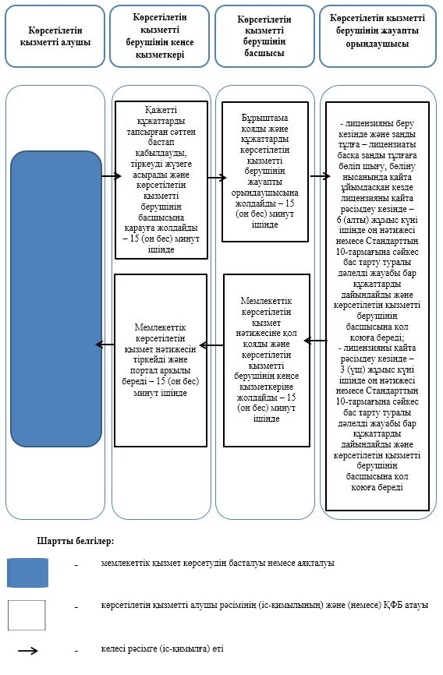

|  |  |
| --- | --- |
|  | "Туристік операторлық қызметті (туроператорлық қызмет) |
|  | жүзеге асыруға лицензия беру" мемлекеттік |
|  | көрсетілетін қызмет регламентіне |
|  | 2-қосымша |

**Портал арқылы мемлекеттік қызмет көрсетуге тартылған ақпараттық жүйелердің өзара функционалдық іс-қимылдары диаграммасы**

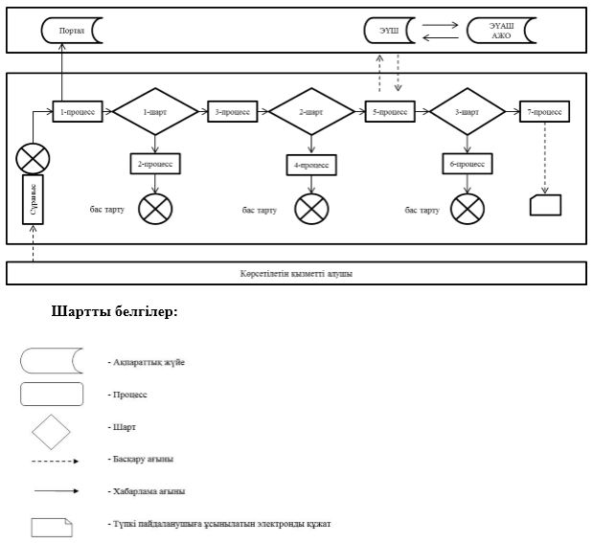

|  |  |
| --- | --- |
|  | Ақтөбе облысы әкімдігінің |
|  | 2019 жылғы "11" қыркүйектегі |
|  | № 354 қаулысына |
|  | 2-қосымша |

**"Туристік ақпаратты, оның ішінде туристік әлеует, туризм объектілері және туристік қызметті жүзеге асыратын тұлғалар туралы ақпарат беру" мемлекеттік көрсетілетін қызмет регламенті**

**1. Жалпы ережелер**

      1. "Туристік ақпаратты, оның ішінде туристік әлеует, туризм объектілері және туристік қызметті жүзеге асыратын тұлғалар туралы ақпарат беру" мемлекеттік көрсетілетін қызметі (бұдан әрі – мемлекеттік қызмет) "Ақтөбе облысының кәсіпкерлік басқармасы" мемлекеттік мекемесімен (бұдан әрі – көрсетілетін қызметті беруші) көрсетіледі.

      Өтінішті қабылдау және мемлекеттік қызметті көрсету нәтижесін беру:

      1) көрсетілетін қызметті берушінің кеңсесі;

      2) "Азаматтарға арналған үкімет" мемлекеттік корпорациясы" коммерциялық емес акционерлік қоғамы арқылы жүзеге асырылады (бұдан әрі – Мемлекеттік корпорациясы).

      2. Мемлекеттiк көрсетілетін қызмет нысаны: қағаз түрінде.

      3. Мемлекеттік қызметті көрсету нәтижесі – туристік ақпаратты, оның ішінде туристік әлеует, туризм объектілері және туристік қызметті жүзеге асыратын тұлғалар туралы ақпаратты беру.

      Мемлекеттiк көрсетілетін қызмет нәтижесiн беру нысаны - қағаз түрінде.

      Жеке және заңды тұлғаларға мемлекеттік көрсетілетін қызмет тегін көрсетіледі (бұдан әрі – көрсетілетін қызметті алушы).

**2. Мемлекеттік көрсетілетін қызмет процесінде көрсетілетін қызметті берушінің құрылымдық бөлімшелерінің (қызметкерлерінің) іс-қимыл тәртібін сипаттау**

      4. Нормативтік құқықтық актілерді мемлекеттік тіркеу Тізілімінде № 11578 болып тіркелген Қазақстан Республикасы Инвестициялар және даму министрінің 2015 жылғы 28 сәуірдегі № 495 "Туризм саласындағы мемлекеттік көрсетілетін қызметтер стандартын бекіту туралы" бұйрығымен бекітілген "Туристік ақпаратты, оның ішінде туристік әлеует, туризм объектілері және туристік қызметті жүзеге асыратын тұлғалар туралы ақпарат беру" мемлекеттiк көрсетiлетiн қызмет стандартының (бұдан әрі – Стандарт) 1-қосымшасына сәйкес нысан бойынша көрсетілетін қызмет алушының өтініші мемлекеттік қызметті көрсету бойынша рәсімді (іс-қимылды) бастауға негіздеме болып табылады:

      5. Мемлекеттік көрсетілетін қызмет процесінің құрамына кіретін әрбір рәсімнің (іс-қимылдың) мазмұны, олардың орындалу ұзақтығы:

      1) көрсетілетін қызметті беруші кеңсесінің қызметкері 20 (жиырма) минут ішінде құжаттар топтамасын қабылдайды, өтінішті тіркейді, көрсетілетін қызметті берушінің басшысына береді;

      нәтиже – құжаттарды көрсетілетін қызметті берушінің басшысына бұрыштама қоюға жолдайды;

      2) көрсетілетін қызметті берушінің басшысы 3 (үш) сағат ішінде құжаттармен танысады, тиісті қарар қояды және көрсетілетін қызметті берушінің жауапты орындаушысына орындау үшін береді;

      нәтиже – мемлекеттік қызметті көрсету үшін қажетті құжаттарды көрсетілетін қызметті берушінің жауапты орындаушысына жолдайды;

      3) көрсетілетін қызметті берушінің жауапты орындаушысы 4 (төрт) жұмыс күні ішінде құжаттарды қарайды, мемлекеттік қызметті көрсету нәтижесінің жобасын дайындайды және басшыға қол қою үшін береді;

      нәтиже – көрсетілетін қызметті берушінің басшысына қол қоюға жолдайды;

      4) көрсетілетін қызметті берушінің басшысы 20 (жиырма) минут ішінде мемлекеттік қызметті көрсету нәтижесінің жобасына қол қояды және әрі қарай көрсетілетін қызметті алушыға беру үшін көрсетілетін қызметті берушінің кеңсесінің қызметкеріне береді;

      нәтиже – мемлекеттік қызмет көрсету нәтижесінің жобасына қол қояды;

      5) көрсетілетін қызметті беруші кеңсесінің қызметкері 20 (жиырма) минут ішінде мемлекеттік қызметті көрсету нәтижесін тіркейді және көрсетілетін қызметті алушыға береді;

      нәтиже – мемлекеттік қызмет көрсетудің берілген нәтижесі.

**3. Мемлекеттік көрсетілетін қызмет процесінде көрсетілетін қызметті берушінің құрылымдық бөлімшелерінің (қызметкерлерінің) өзара іс-қимыл тәртібін сипаттау**

      6. Мемлекеттік көрсетілетін қызмет процесіне қатысатын көрсетілетін қызметті берушінің құрылымдық бөлімшелерінің (қызметкерлерінің) тізбесі:

      1) көрсетілетін қызметті беруші кеңсесінің қызметкері;

      2) көрсетілетін қызметті берушінің басшысы;

      3) көрсетілетін қызметті берушінің жауапты орындаушысы.

      7. Әрбір рәсімнің (іс-қимылдың) ұзақтығын көрсете отырып, құрылымдық бөлімшелер (қызметкерлер) арасындағы рәсімдердің (іс-қимылдардың) реттілігін сипаттау:

      1) көрсетілетін қызметті беруші кеңсесінің қызметкері 20 (жиырма) минут ішінде құжаттар топтамасын қабылдайды, өтінішті тіркейді, көрсетілетін қызметті берушінің басшысына береді;

      2) көрсетілетін қызметті берушінің басшысы 3 (үш) сағат ішінде құжаттармен танысады, тиісті қарар қояды және көрсетілетін қызметті берушінің жауапты орындаушысына орындау үшін береді;

      3) көрсетілетін қызметті берушінің жауапты орындаушысы 4 (төрт) жұмыс күні ішінде құжаттарды қарайды, мемлекеттік қызметті көрсету нәтижесінің жобасын дайындайды және басшыға қол қою үшін береді;

      4) көрсетілетін қызметті берушінің басшысы 20 (жиырма) минут ішінде мемлекеттік қызметті көрсету нәтижесінің жобасына қол қояды және әрі қарай көрсетілетін қызметті алушыға беру үшін көрсетілетін қызметті берушінің кеңсесінің қызметкеріне береді;

      5) көрсетілетін қызметті беруші кеңсесінің қызметкері 20 (жиырма) минут ішінде мемлекеттік қызметті көрсету нәтижесін тіркейді және көрсетілетін қызметті алушыға береді.

**4. Мемлекеттік көрсетілетін қызмет процесіндегі "Азаматтарға арналған үкімет" мемлекеттік корпорациясы" коммерциялық емес акционерлік қоғамымен және (немесе) өзге де көрсетілетін қызметті берушілермен өзара іс-қимыл тәртібін, сондай-ақ ақпараттық жүйелерді пайдалану тәртібін сипаттау**

      8. Мемлекеттік корпорацияға және (немесе) басқа да көрсетілетін қызметті берушілерге жүгіну тәртібін сипаттау, көрсетілетін қызметті алушының сұрауын өңдеу ұзақтығы:

      1) көрсетілетін қызметті алушы Мемлекеттік корпорацияға Стандарттың 1-қосымшасына сәйкес нысан бойынша өтініш береді;

      2) Мемлекеттік корпорацияның қызметкері 15 (он бес) минут ішінде өтінішті қабылдайды және көрсетілетін қызметті алушыға тиісті құжаттардың қабылданғаны туралы қолхат береді;

      Көрсетілетін қызметті алушы Стандарттың 9-тармағында көзделген тізбеге сәйкес құжаттар топтамасын толық ұсынбаған жағдайда, Мемлекеттік корпорация қызметкері өтінішті қабылдаудан бас тартады және Стандарттың 2-қосымшасына сәйкес нысан бойынша қолхат береді.

      3) жинақтаушы сектор 20 (жиырма) минут ішінде құжаттарды жинайды, тізілім жасайды және құжаттарды Мемлекеттік корпорацияның курьері арқылы көрсетілетін қызметті берушінің кеңсесіне береді;

      4) көрсетілетін қызметті берушінің кеңсе қызметкері Мемлекеттік корпорациядан қажетті құжаттар келіп түскен сәттен бастап 15 (он бес) минут ішінде қабылдауды жүзеге асырады, күні мен уақытын көрсете отырып, тіркеу туралы белгі қояды, тіркейді және көрсетілетін қызметті берушінің басшысына береді;

      5) көрсетілетін қызметті берушінің басшысы 20 (жиырма) минут ішінде құжаттармен танысады, бұрыштама қояды және көрсетілетін қызметті берушінің жауапты орындаушысына орындау үшін береді;

      6) көрсетілетін қызметті берушінің жауапты орындаушысы 4 (төрт) жұмыс күні ішінде құжаттардың заңнамаға сәйкестігін қарайды, нәтиже жобасын дайындайды және көрсетілетін қызметті берушінің басшысына қол қою үшін жолдайды;

      7) көрсетілетін қызметті берушінің басшысы 1 (бір) жұмыс күні ішінде мемлекеттік көрсетілетін қызмет нәтижесіне қол қояды және көрсетілетін қызметті берушінің кеңсе қызметкеріне береді;

      8) көрсетілетін қызметті берушінің кеңсе қызметкері сол күн ішінде нәтижені тіркейді және жолдайды, бұл ретте мемлекеттік қызметті көрсету нәтижесі Мемлекеттік корпорацияға мемлекеттік қызметті көрсету мерзімі аяқталғанға дейін бір тәуліктен кешіктірілмей ұсынылады.

      9. Мемлекеттік қызмет көрсету процесінде рәсімдердің (іс-қимылдардың) ретін, көрсетілетін қызметті берушінің құрылымдық бөлімшелерінің (қызметкерлерінің) өзара іс-қимылдарының толық сипаттамасы, сондай-ақ өзге көрсетілетін қызметті берушілермен және (немесе) Мемлекеттік корпорациямен өзара іс-қимыл тәртібінің және мемлекеттік қызмет көрсету процесінде ақпараттық жүйелерді қолдану тәртібінің сипаттамасы осы Регламенттің 1 қосымшасына сәйкес мемлекеттік қызмет көрсетудің бизнес-процестерінің анықтамалығында көрсетіледі.

      10. Мемлекеттік қызмет "электрондық үкімет" веб-порталы арқылы көрсетілмейді.

|  |  |
| --- | --- |
|  | "Туристік ақпаратты, оның ішінде туристік әлеует, туризм объектілері және туристік қызметті жүзеге асыратын тұлғалар туралы ақпарат беру" мемлекеттік көрсетілетін қызметі регламентіне 1-қосымша |

**"Туристік ақпаратты, оның ішінде туристік әлеует, туризм объектілері және туристік қызметті жүзеге асыратын тұлғалар туралы ақпарат беру" мемлекеттік қызмет көрсетудің бизнес-процестерінің анықтамалығы**

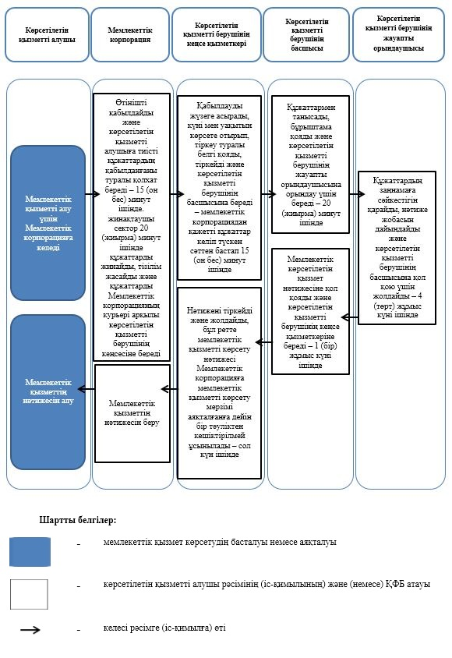

|  |  |
| --- | --- |
|  | Ақтөбе облысы әкімдігінің |
|  | 2019 жылғы "11" қыркүйектегі |
|  | № 354 қаулысына |
|  | 3-қосымша |

**Ақтөбе облысы әкімдігінің күші жойылған кейбір қаулыларының тізбесі**

      1. Ақтөбе облысының әкімдігінің 2015 жылғы 12 маусымдағы № 207 "Туризм саласындағы мемлекеттік көрсетілетін қызметтер регламенттерін бекіту туралы" қаулысы (нормативтік құқықтық актілерді мемлекеттік тіркеу Тізілімінде № 4428 тіркелген, 2015 жылғы 20 шілдеде "Әділет" ақпараттық-құқықтық жүйесінде жарияланған).

      2. Ақтөбе облысының әкімдігінің 2016 жылғы 30 мамырдағы № 224 "Туризм саласындағы мемлекеттік көрсетілетін қызметтер регламенттерін бекіту туралы" Ақтөбе облысы әкімдігінің 2015 жылғы 12 маусымдағы № 207 қаулысына өзгерістер енгізу туралы" қаулысы (нормативтік құқықтық актілерді мемлекеттік тіркеу Тізілімінде № 4962 тіркелген, 2016 жылғы 29 маусымда "Әділет" ақпараттық-құқықтық жүйесінде жарияланған).

      3. Ақтөбе облысы әкімдігінің 2018 жылғы 1 тамыздағы № 351 "Ақтөбе облысы әкімдігінің 2015 жылғы 12 маусымдағы № 207 "Туризм саласындағы мемлекеттік көрсетілетін қызметтер регламенттерін бекіту туралы" қаулысына өзгерістер енгізу туралы" қаулысы (нормативтік құқықтық актілерді мемлекеттік тіркеу Тізілімінде № 5939 тіркелген, 2018 жылғы 24 тамызда Қазақстан Республикасының нормативтік құқықтық актілердің электрондық түрдегі эталондық бақылау банкіде жарияланған).

© 2012. Қазақстан Республикасы Әділет министрлігінің «Қазақстан Республикасының Заңнама және құқықтық ақпарат институты» ШЖҚ РМК